管理体系审核记录表
过程与活动、  抽样计划 | 涉及  条款 | 受审核部门：财务部 主管领导：郭双庆 | 判定
 |  | 审核员：张亮 陈彦文 （技术支持） 审核时间：2021.12.25
审核条款：
组织的岗位、职责和权限、职业健康安全目标、危险源识别与评价、运行策划和控制、应急准备和响应
Q：5.3，6.2
O:5.3,6.2,6.1.2,8.1,8.2,
岗位、职责和权限 | QO:5.3 | 财务部负责人：郭双庆  据其介绍：  1）管理项目费用；  2）根据项目合同/协议的内容及执行情况，及时回收项目款；  3）编写本公司月度、季度及年度项目收款情况报告；  4）开展财务收支状况的综合分析，及时向公司领导报告财务状况和经营成果，提出改进措施和建议，审核对外提供的财经资料。  5）根据实际员工人数，工资标准及代扣款项，编制工资汇总表，审核设计部门效益分配表，汇总报请公司领导审批，会同出纳组织工资发放。  6）建立往来款项清算手续制度，加强管理，及时处理收、付款，对确实无法收回的款项和无法支付的款项，报请公司领导后及时处理。  7）本部门环境因素、危险源辨识与日常管理。  郭经理回答流畅，对本部门的相关职责比较了解，符合任职要求。 | Y
目标 | QO:6.2 | 查见“质量\环境\职业健康安全目标分解考核表”，见财务部的目标：  1）文件发放受控率100%  2）协助用工单位岗前培训及时率100% ;  3）触电事故为0  查见2022年1-6月考核，显示目标均已全部完成。编制：李婷婷，审批：左燕；时间2022.6.30  基本符合。  抽查触电事故为0的安全预案：  具体操作流程：  1）立即报警。当接到发生触电信息时，应确定事故的情节，并立即报告公司办公室，公司办公室启动紧急预案。迅速报“120”抢救电话电话，并及时报告上级领导。  2）触电事故发生后，立即停止现场作业活动，将伤员放置平坦的地方，现场有救护经验的人员立即对伤员采用“紧急救护法——触电急救”实施紧急救护。  3）现场的最高负责人作为现场的救护指挥员，指挥现场救护工作，在现场的伤员得到急救的同时，立即使用手机或其他通讯设施拔打“120”电话，与救护中心联系，要求紧急救护，之后应打电话向公司办公室、总经理及其他负责人报告，保护事故现场。  4）办公室接到报告后，问清楚救护中心地点，落实后勤保障工作，确保伤员能立即得到救护，不因后勤不到位而影响急救；并向公司的总经理和上级主管部门报告。  5）事故调查处置。按照公司事故、事件调查处理程序规定，触电事故发生情况报告要及时按“四不放过”原则进行查处。事故后分析原因，编写调查报告，采取纠正和预防措施，负责对预案进行评价并改善预案。  措施基本有效，符合要求 | Y
危险源的识别与评价 | O:6.1.2 | 提供了《危险源识别和控制程序》，有效文件，无变化。  查见“危险源辨识和评价记录表“，对财务部的办公区域及办公活动过程进行了危险源辨识，内容基本充分，符合要求。  对识别出的危险源采取D=LEC进行评价，查到“不可接受风险清单”，经评价财务部的重大危险源有潜在触电、意外伤害事故。  策划了控制措施，制订了“环境安全管理方案”，明确了控制措施、时间要求、责任部门、责任和资源计划。 | Y
运行策划和控制 | O:8.1 | 公司策划了环境安全管理相关程序文件和管理制度：  危险源识别和控制程序、废弃物控制程序、节能降耗控制程序、与顾客有关的要求控制程序、法律法规及其他要求控制程序、应急准备和响应控制程序等；  查运行控制情况：  现场观察：配置的办公桌符合人机工程要求，干净整洁，照明、通风良好；配置有空调，温度适宜。  查见配置有灭火器、状态良好，保留检查记录；监控摄像头运行正常；应急疏散指示符合要求；  驾驶员要求遵守道路交通安全法，不违章驾车，驾驶证和车辆定期年审，确保行车安全。  节约用水用电、纸张双面使用、禁止吸烟、无乱拉乱接电线、无超额电器使用，电器设施完好，日常操作是否符合程序规定；  查见劳保发放记录：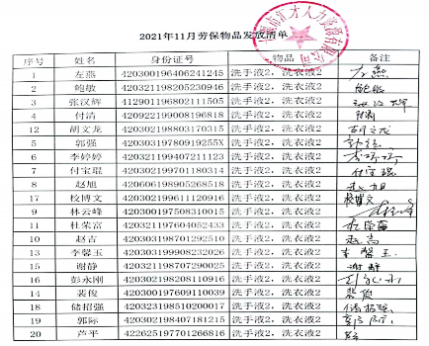 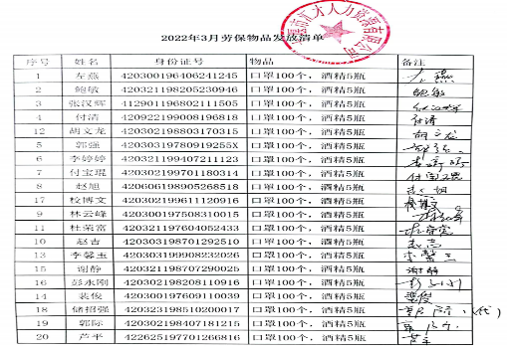 | Y
应急管理 | O:8.2 | 2022年3月26 财务部参加了公司组织的全体有关的触电应急演习，有演练记录。 | Y

说明：不符合标注N

